**Иероглифы:**

𓄤 – иероглиф nfr (нефер)

𓅽 – иероглиф ba (Ба)

𓃹 – иероглиф wn (ун)

𓃩– иероглиф с «животным Сета». Что за существо имели в виду древние египтяне, никто точно не знает)

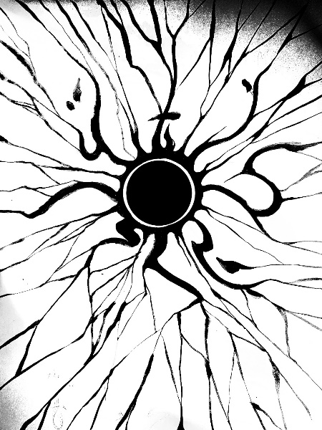

Вокруг центрального круга по часовой стрелке расположены иератические начертания иероглифов имени «Нефермаат» в этом варианте написания:

|  |  |  |  |  |  |  |  |  |
| --- | --- | --- | --- | --- | --- | --- | --- | --- |
| nfr | I9 | D21 |  | U2 | Aa11 | D36 | X1 | Z5 |

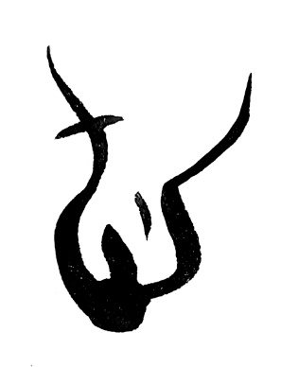

А здесь – соединенные иероглифы короткого варианта записи имени:

|  |  |  |
| --- | --- | --- |
| nfr | U4 | t |

**Цитаты:**

*Можешь ли ты связать узел Хима и разрешить узы Кесиль?* – книга Иова, гл.38

*…и отлучен он был от людей, ел траву, как вол* - книга пророка Данила, гл.4

*Эта отметина не всегда одной и той же формы или контура* - Людовико-Мария Синистрари, «О демониалитете и бестиалитете инкубов и суккубов»

*…женский голос льется по коридору, то поднимаясь вверх, то опускаясь вниз* – Энтони Бёрджесс, «Заводной апельсин»

*Давным-давно, в темном притоне любителей опиума, они услышали рассказ о долине алмазов. ­­*– второе путешествие Синдбада-морехода

*Мы приняли таблетку в одиннадцать ­*– Олдос Хаксли, «Двери восприятия»

*Мы видели себя у подножия громадной горы, такой высокой и беспредельной, что у нас вяли ноги* – Владимир Сорокин, «Путь Бро» (Ледяная трилогия)

*Мы были уже у края Океана* – Александр Беляев, «Звезда КЭЦ»

*…нам прежде всего надобно рассмотреть, почему более всего употребляются символы огня* – Дионисий Ареопагит (Лже-Ареопагит), «О небесной иерархии»

*И мы видели глубокую расселину в земле со столбами небесного огня –* Книга пророка Еноха (апокриф)